提示：是个补丁

终端先使用VPN账户登录省党政VPN服务器，使用浏览器访问<https://202.100.241.14>，VPN账号：hnshbt01 密码：dzvpn2016

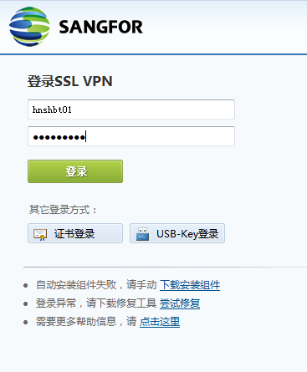

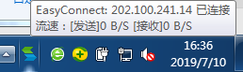

登录成功后可以了，相当于连了内网

添加一个连接服务器：59.212.133.235

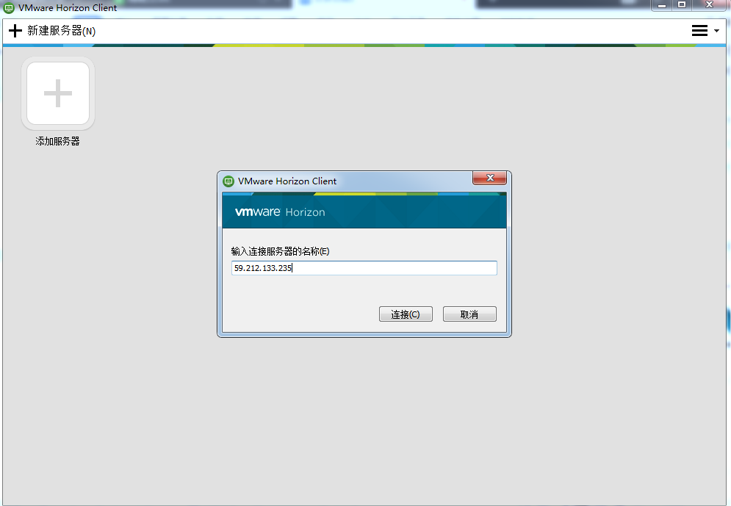

在用户名上填写：jiaodact01 通行码联系沈超或者刘隆吉。

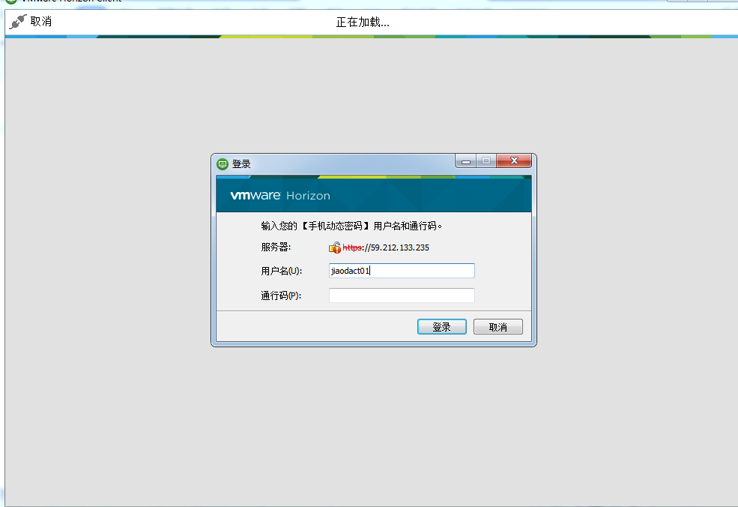

然后在输入用户名的密码，用户名jiaodact01 密码000000

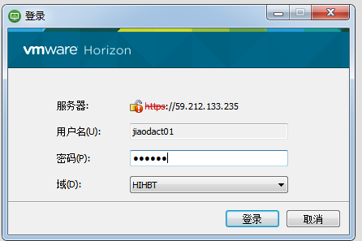

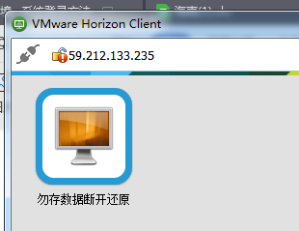

双击这个即可

通过云桌面连接

10.190.2.75:33899服务器 75服务器 用户名administrator 密码aaa123!@#,

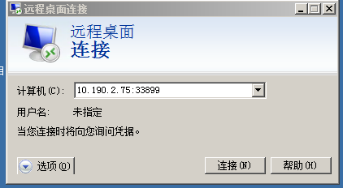

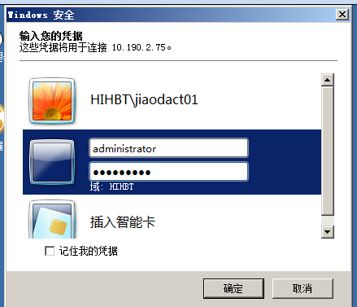

再从75服务器上连接需要登陆的服务器。Ip地址、账号、密码可联系沈超或刘隆吉。